如何使用PowerDesigner进行数据库设计
一．所需软件
1. PowerDesigner16.5
2. mysql-installer-community-5.7.13.0.msi
PowerDesigner是收费的，但从网上可下载到破解版。MySQL开发版本是免费的，可以官网上直接下载。
二．软件安装
把上述下载的软件进行安装，除了mysql安装成开发用途外，安装没有特殊要求。
三．数据库设计实例
下面设计一个简单的图书管理系统，讲解powerdesigner的使用方法。
3.1 图书管理系统的总体功能需求
本系统实现馆室管理、管理员管理、读者管理、图书管理、借阅管理五项功能。
3.2 图书管理系统的具体功能需求
1. 馆室管理
不同的馆室用于分类存储图书，比如101室存储外文类图书，102室存储计算机类图书。不同类的图书放于不同馆室内存放管理。馆室管理完成馆室信息的添加、删除、修改和查询。
2. 管理员管理
管理员是指对整个图书管理系统进行管理维护的人员，系统允许有多位管理员参与系统管理。每位管理员必须属于一个馆室且只能属于一个馆室，每个馆室要求有至少一位管理员进行管理。管理员管理完成管理人员的添加、删除、修改和查询。
3. 读者管理
每位读者必须有一个唯一的编号来标识不同的读者。读者编号可选用学号、身份证号或工号等具有唯一性的字符串。读者管理完成读者信息的添加、删除、修改和查询。
4. 图书管理
完成图书信息的添加，删除，修改和查询。
5. 借阅管理
完成读者借书，读者还书，超期扣费等操作。
3.3 数据字典
1. 数据结构（#代表主码）
编号 | 数据结构名 | 含义说明 | 组成
1 | ReadingRoom | 馆室表 | #馆室号，馆室名称，馆室地址
2 | Admin | 管理员表 | #管理员编号，管理员名，密码，馆室号，电话
3 | Privilege | 借阅权限表 | #借阅权限，可借图书数量，最大借阅期限
4 | ReaderInfo | 读者表 | #读者编号，读者姓名，所属单位，密码，注册时间，借阅权限
5 | Catagory | 图书类别表 | #类别编号，类别名称
6 | BookInfo | 图书表 | #图书编号，%类别编号，书名，作者，出版社，出版日期，单价，%馆室号，入库时间，管理员编号
7 | BorrowInfo | 借阅表 | #借阅编号，读者编号，图书编号，借阅时间，应还时间，归还时间，处理状态，管理员编号
8 | Charge | 罚款表 | #编号，借阅编号，罚款金额，交款时间，管理员编号

2. 数据结构间的关系
编号 | 数据结构1 | 数据结构2 | 关系类型
1 | 馆室表 | 管理员表 | 一对多
2 | 借阅权限表 | 读者表 | 一对多
3 | 管理员 | 图书表 | 一对多
4 | 管理员 | 借阅表 | 一对多
5 | 管理员 | 罚款表 | 一对多
6 | 读者表 | 图书表 | 多对多，通过借阅表可拆分成两个一对多
7 | 图书类别表 | 图书表 | 一对多
8 | 借阅表 | 罚款表 | 一对一

3. 数据项
编号 | 别名 | 数据项名 | 存储结构 | 数据项含义
1 | 书名 | BookName | char(30) | 图书名称
2 | 交款时间 | ExecTime | timestamp | 图书超期交罚款的时间
3 | 作者 | Author | char(30) | 图书作者
4 | 借阅时间 | Btime | timestamp | 借书时间
5 | 借阅权限 | Level | int | 读者的借阅权限
6 | 借阅编号 | BID | int | 借阅表的编号
7 | 入库时间 | EnterTime | timestamp | 图书的入库时间
8 | 出版日期 | Pubdate | date | 图书的出版日期
9 | 出版社 | Press | char(30) | 图书的出版社
10 | 单价 | Price | N(5,1) | 图书的单价
11 | 可借图书数量 | MaxBookNum | int | 某权限的最大可借图书数量
12 | 图书编号 | BookID | char(15) | 图书编号
13 | 处理状态 | State | int | 借阅表中图书的处理状态
14 | 密码 | ReaderPwd | char(30) | 读者表中读者登录系统用的密码
15 | 密码 | Pwd | char(30) | 管理员登录系统用的密码
16 | 应还时间 | Deadline | datetime | 图书的要求归还时间
17 | 归还时间 | Rtime | datetime | 图书的实际归还时间
18 | 所属单位 | Dept | char(30) | 读者所属单位
19 | 最大借阅期限 | MaxDays | int | 某种借阅权限的最大借阅期限
20 | 注册时间 | Regtime | timestamp | 读者注册时间
21 | 电话 | Phone | char(13) | 管理员的联系电话
22 | 管理员名 | AdminName | char(30) | 管理员登录系统用的用户名
23 | 管理员编号 | AdminID | char(5) | 管理员编号
24 | 类别名称 | CataName | char(20) | 图书类别名称
25 | 类别编号 | CataID | char(5) | 图书类别编号
26 | 编号 | ID | int | 罚款表编号
27 | 罚款金额 | Amount | N(5,1) | 罚款金额
28 | 读者姓名 | ReaderName | char(20) | 读者姓名
29 | 读者编号 | ReaderID | char(15) | 读者编号
30 | 馆室号 | RRID | char(5) | 馆室号
31 | 馆室名称 | RRName | char(30) | 馆室名称
32 | 馆室地址 | Address | char(30) | 馆室地址

四．数据库的概念模型设计
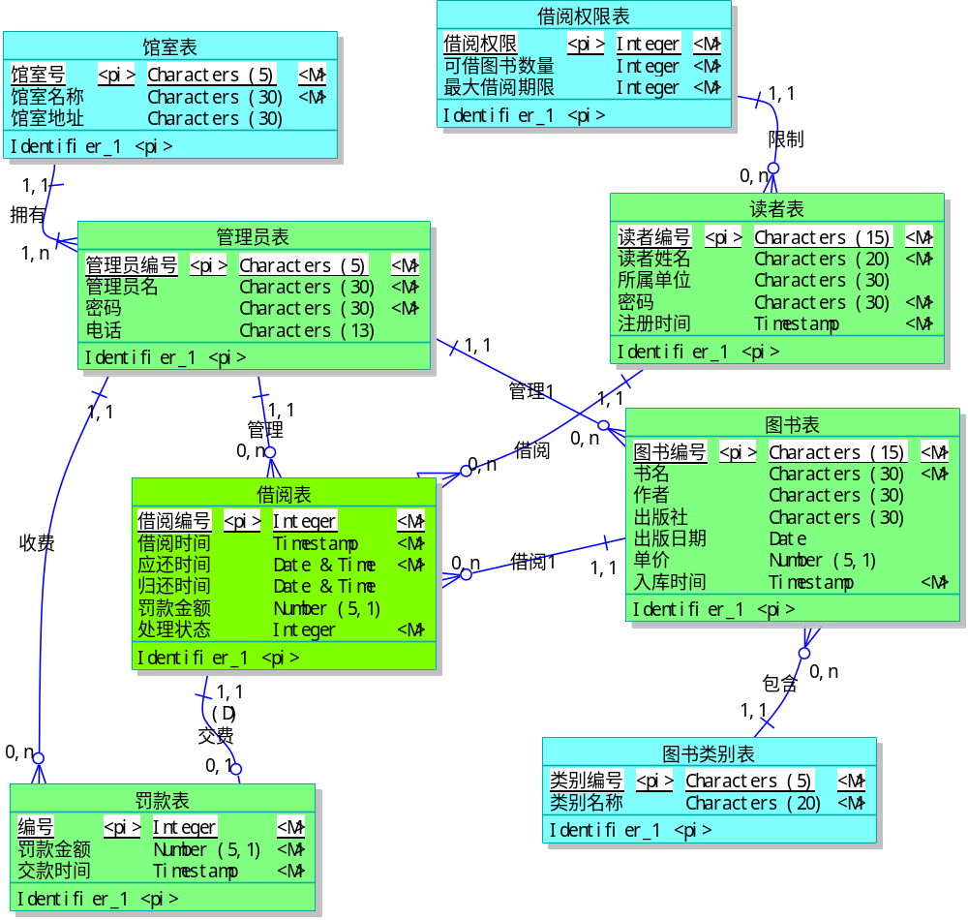
五．数据库的逻辑模型设计

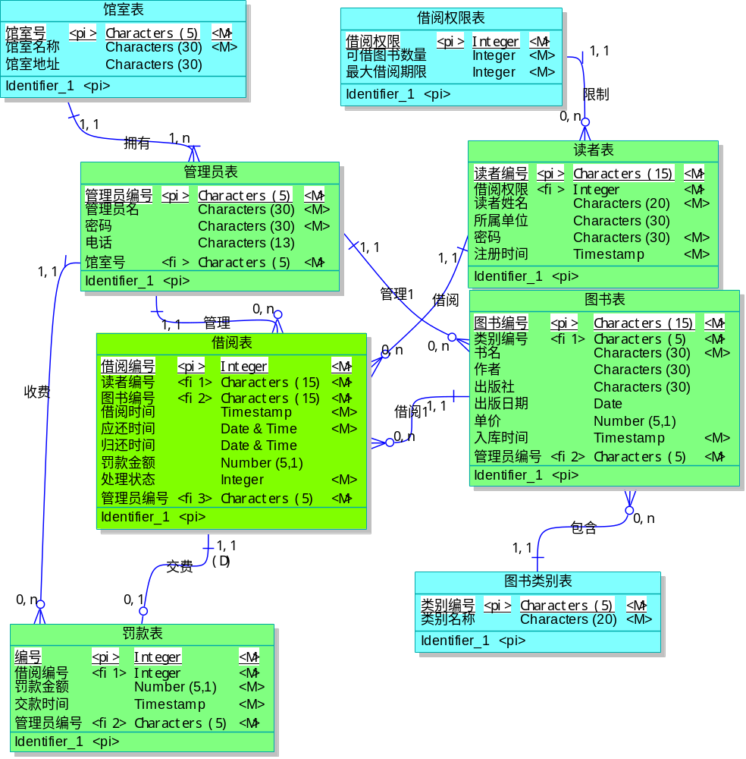
六．数据库物理模型设计
根据逻辑模型可以生成物理模型，在生成物理模型之前，需要选择所对应使用的DBMS，这里选择mysql5.0。
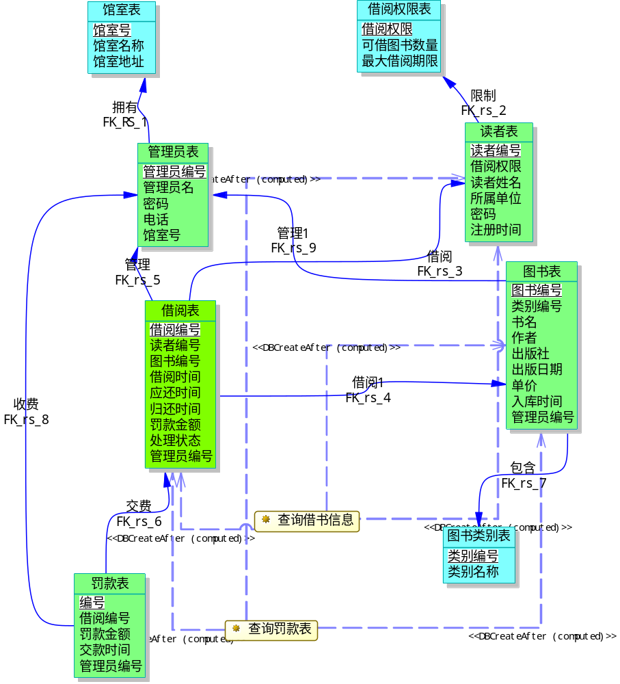
为了简化编程，把借阅表中的“借阅编号”和罚款表中的“编号”字段设置为自动增加，另外为借阅表添加了一个删除触发器。为了演示如何添加存储过程，在图中添加了两个存储过程（查询借书信息和查询罚款表）。
七、数据库实施
根据上面生成的物理模型，可以直接生成数据库生成脚本文件。生成的脚本如下：
drop trigger Trigger_1;

drop procedure if exists Proc_BorrowInfo;

drop procedure if exists Proc_Penalty;

drop table if exists ADMIN;

drop table if exists BOOKINFO;

drop table if exists BORROWINFO;

drop table if exists CATAGORY;

drop table if exists CHARGE;

drop table if exists PRIVILEGE;

drop table if exists READERINFO;

drop table if exists READINGROOM;

/*==============================================================*/
/* Table: ADMIN */
/*==============================================================*/
create table ADMIN
(
ADMINID char(5) not null,
ADMINNAME char(30) not null,
PWD char(30) not null,
PHONE char(13),
RRID char(5) not null,
primary key (ADMINID)
);

/*==============================================================*/
/* Table: BOOKINFO */
/*==============================================================*/
create table BOOKINFO
(
BOOKID char(15) not null,
CATAID char(5) not null,
BOOKNAME char(30) not null,
AUTHOR char(30),
PRESS char(30),
PUBDATE date,
PRICE numeric(5,1),
ENTERTIME timestamp not null,
ADMINID char(5) not null,
primary key (BOOKID)
);

/*==============================================================*/
/* Table: BORROWINFO */
/*==============================================================*/
create table BORROWINFO
(
BID int not null auto_increment,
READERID char(15) not null,
BOOKID char(15) not null,
BTIME timestamp not null,
DEADLINE datetime not null,
RTIME datetime,
AMOUNT numeric(5,1),
STATE int not null,
ADMINID char(5) not null,
primary key (BID)
);

/*==============================================================*/
/* Table: CATAGORY */
/*==============================================================*/
create table CATAGORY
(
CATAID char(5) not null,
CATANAME char(20) not null,
primary key (CATAID)
);

/*==============================================================*/
/* Table: CHARGE */
/*==============================================================*/
create table CHARGE
(
ID int not null auto_increment,
BID int not null,
AMOUNT numeric(5,1) not null,
EXECTIME timestamp not null,
ADMINID char(5) not null,
primary key (ID)
);

/*==============================================================*/
/* Table: PRIVILEGE */
/*==============================================================*/
create table PRIVILEGE
(
LEVEL int not null,
MAXBOOKNUM int not null,
MAXDAYS int not null,
primary key (LEVEL)
);

/*alter table PRIVILEGE comment '注：借阅权限分为1,2,3三级，数值越大可借图书数量越多，借阅日期越长。';*/

/*==============================================================*/
/* Table: READERINFO */
/*==============================================================*/
create table READERINFO
(
READERID char(15) not null,
LEVEL int not null,
READERNAME char(20) not null,
DEPT char(30),
READERPWD char(30) not null,
REGTIME timestamp not null,
primary key (READERID)
);

/*==============================================================*/
/* Table: READINGROOM */
/*==============================================================*/
create table READINGROOM
(
RRID char(5) not null,
RRNAME char(30) not null,
ADDRESS char(30),
primary key (RRID)
);

alter table ADMIN add constraint FK_RS_1 foreign key (RRID)
references READINGROOM (RRID) on delete restrict on update restrict;

alter table BOOKINFO add constraint FK_rs_7 foreign key (CATAID)
references CATAGORY (CATAID) on delete restrict on update restrict;

alter table BOOKINFO add constraint FK_rs_9 foreign key (ADMINID)
references ADMIN (ADMINID) on delete restrict on update restrict;

alter table BORROWINFO add constraint FK_rs_3 foreign key (READERID)
references READERINFO (READERID) on delete restrict on update restrict;

alter table BORROWINFO add constraint FK_rs_4 foreign key (BOOKID)
references BOOKINFO (BOOKID) on delete restrict on update restrict;

alter table BORROWINFO add constraint FK_rs_5 foreign key (ADMINID)
references ADMIN (ADMINID) on delete restrict on update restrict;

alter table CHARGE add constraint FK_rs_6 foreign key (BID)
references BORROWINFO (BID) on delete restrict on update restrict;

alter table CHARGE add constraint FK_rs_8 foreign key (ADMINID)
references ADMIN (ADMINID) on delete restrict on update restrict;

alter table READERINFO add constraint FK_rs_2 foreign key (LEVEL)
references PRIVILEGE (LEVEL) on delete restrict on update restrict;

delimiter //
create procedure Proc_BorrowInfo (IN readerid char(15))
begin
select a.readerid,b.readername,a.bookid,c.bookname,a.btime,a.deadline,a.rtime,a.amount,a.state
from borrowinfo a,readerinfo b,bookinfo c
where a.readerid=readerid and a.readerid=b.readerid and a.bookid=c.bookid and isnull(a.rtime);
end//

delimiter //
create procedure Proc_Penalty (IN readerid char(15))
begin
select a.readerid,b.readername,a.bookid,c.bookname,a.btime,a.deadline,a.rtime,a.amount,a.state
from borrowinfo a,readerinfo b,bookinfo c
where a.readerid=readerid and a.readerid=b.readerid and a.bookid=c.bookid and a.state=1;
end//

delimiter //
create trigger Trigger_1 before delete
on BORROWINFO for each row
begin
delete from charge where BID=old.BID;
end//
打开mysql workbench登进去，用命令“create database test;”命令创建一个测试数据库test，然后用”use test;”命令把test数据库设置为当前数据库。再把上面生成的脚本复制到执行命令窗口中，然后执行生成所需的数据表、索引、存储过程和触发器。

